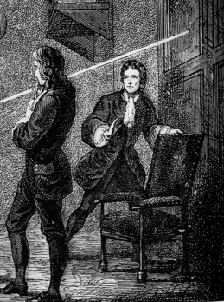
En 1660, le savant anglais Newton...

Votre travail d'aujourd'hui, c'est refaire cette expérience. Sur les traces de Newton.
Pour cela, vous disposez de 2 documents: le texte ci dessus, ainsi qu'une petite fiche d'aide pour l'utilisation du matériel (au fond de la classe). Rédigez un compte-rendu COMPLET !
Aujourd'hui, au laboratoire, le PRISME sera remplacé par un RÉSEAU.
La pièce noire sera remplacée par une boite noire (au format d'une boite de chaussure)
qui a alors 22 ans, cherche à mieux comprendre ce qu'est la lumière. Il passe son temps enfermé dans une pièce toute noire. La lumière « blanche » du Soleil ne rentre dans la pièce que par un petit trou
à travers un volet.
Devant ce faisceau de lumière, Newton promène tantôt une feuille de papier, tantôt sa main, et parfois il laisse la lumière traverser la pièce pour observer ce qui se passe sur le mur d’en face.
Poursuivant ses recherches, Newton utilise alors un prisme fait d'un simple morceau de verre à 3 faces égales. Il place ce prisme sur le chemin du faisceau de lumière.
Ce qu'il observe alors...lui pose question !

Comment obtenir un « faisceau de lumière » au laboratoire?
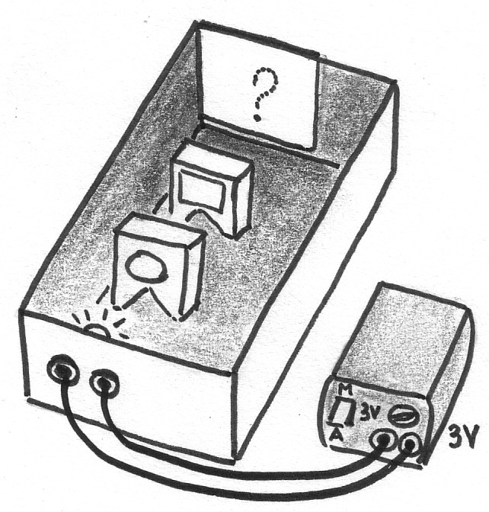
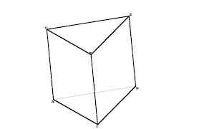

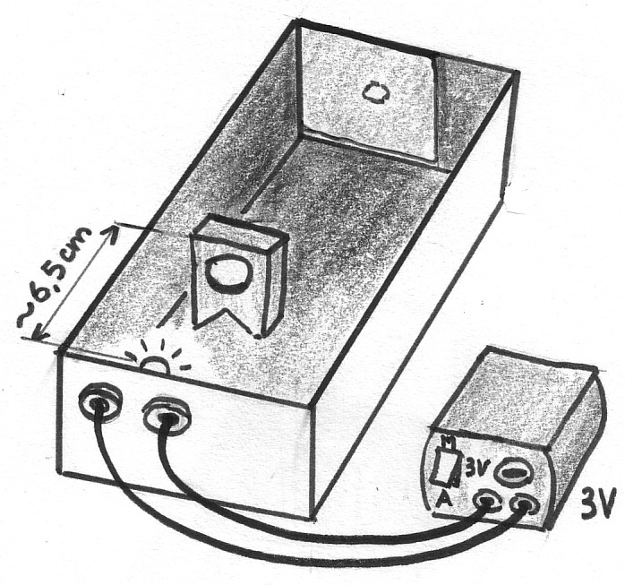
 - - - - - - - - - - - - - - - - - - - - - - - - - - - - - - - - - - - - - - - - - - - - - - - - - - - - - - - - - - - - - - - - - - - - - - - -
Comment remplacer un prisme de verre par un « réseau » ?
Prisme réseau
placé sur le chemin du
faisceau lumineux,
entre la lentille et l'écran
Écran blanc
(feuille de papier)
Le faisceau de lumière
passe ici, entre la lentille et la tache lumineuse ; il n'est visible que s'il frappe un objet, par exemple l'écran.
Tache lumineuse
(la plus petite possible: déplacer la lentille pour cela)
Lentille (loupe)
Source lumineuse
(lampe de 3,5V)
Un prisme de verre, c'est : un réseau, c'est :
(le réseau est moins coûteux,
et plus lumineux)
il y a 500 trait par millimètre !
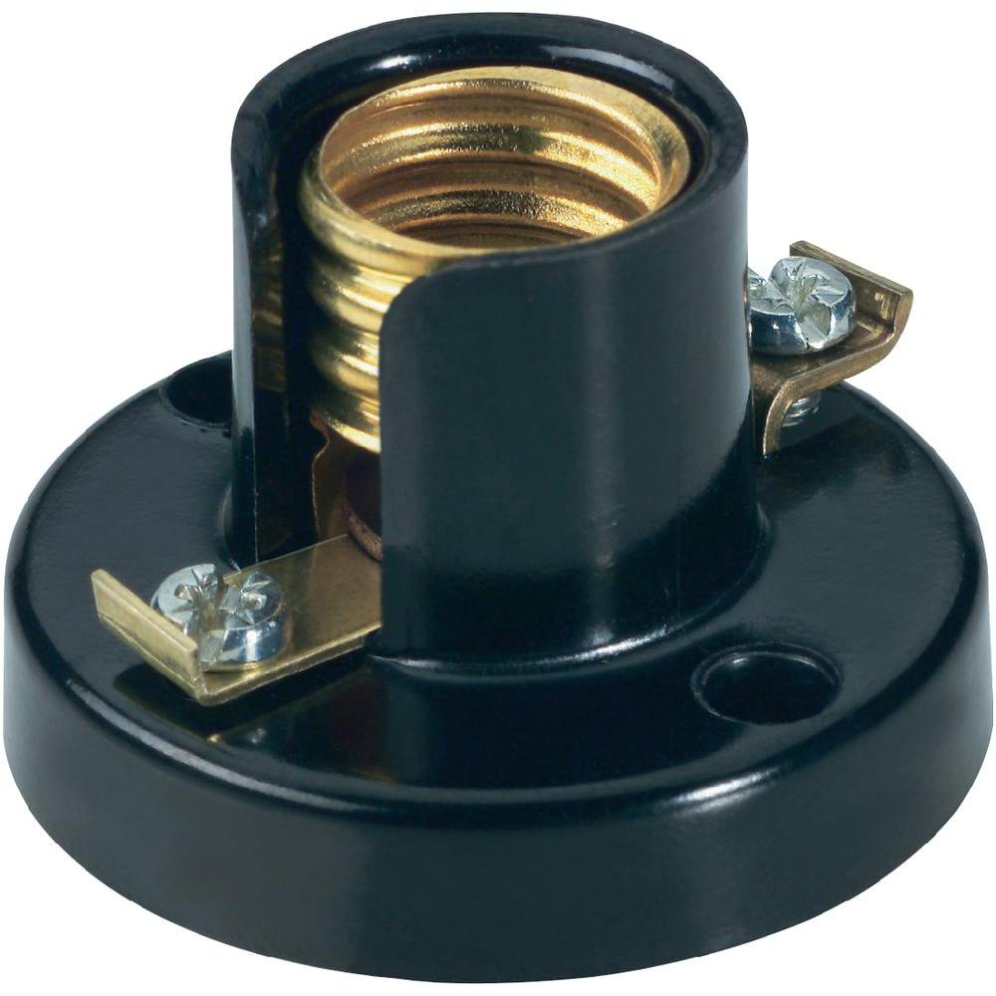
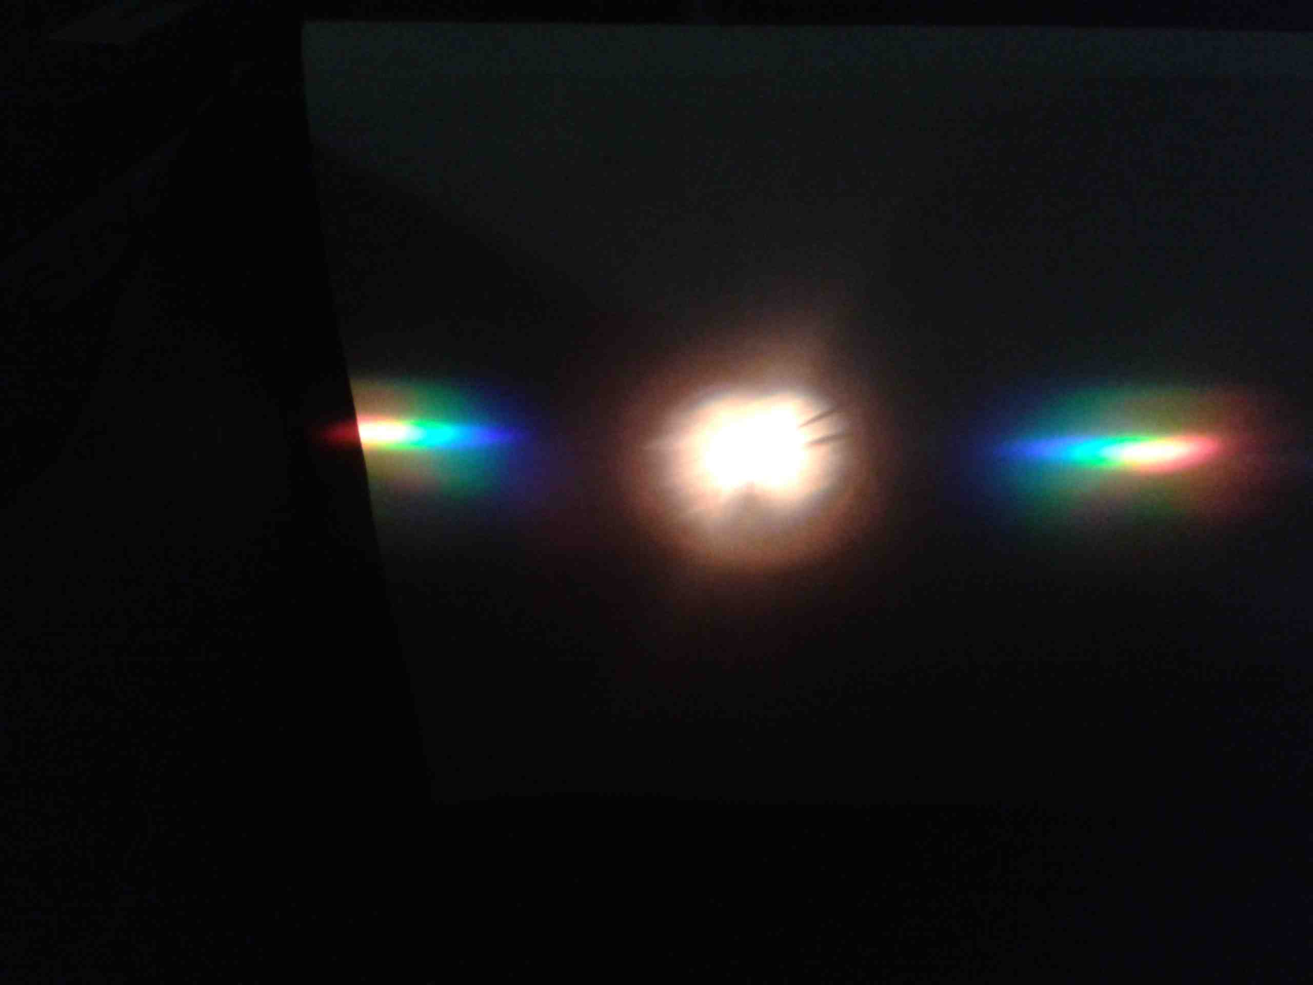
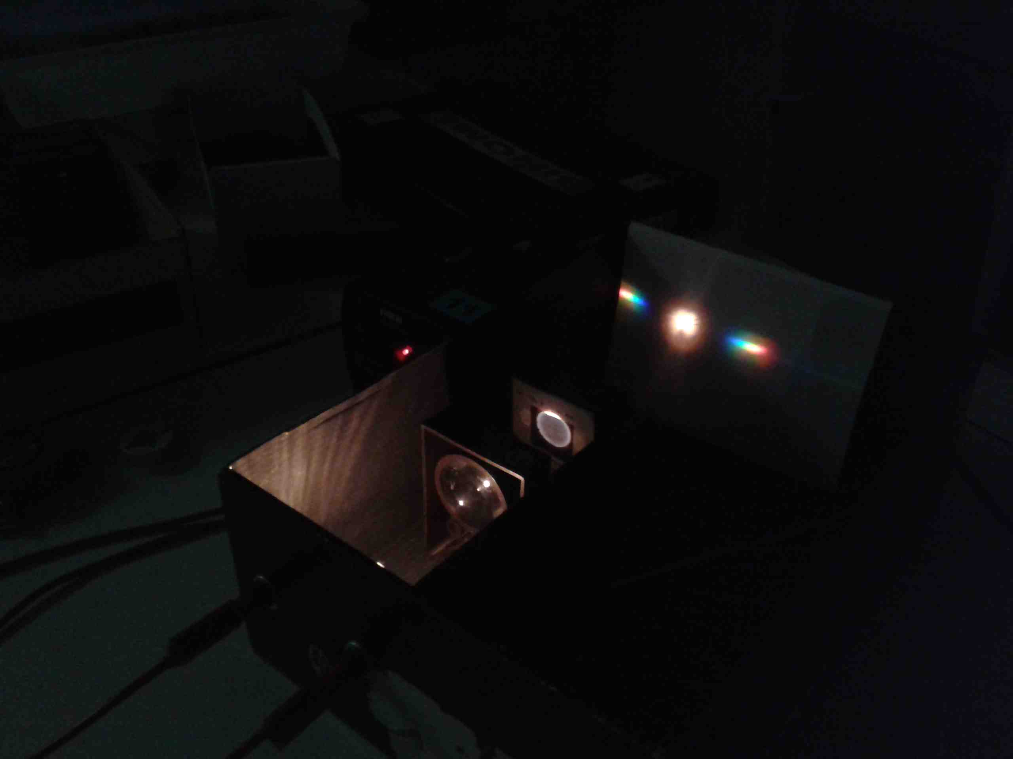
FICHE PROFESSEUR
Matériel nécessaire à prévoir:
- boite noire type « boite de chaussure » dont l'intérieur est peint en noir mat (peinture acrylique, voir photo complémentaire en fin de dossier).
Cette boite peut servir pour d'autres expériences: la couleur des objets, diffusion...
- le couvercle de la boite est parfois nécessaire.
Pour cela, des trous peuvent être aménagés pour pouvoir regarder dans la boite
- dans le cas de groupes travaillant en autonomie, à des rythmes différents.
- cette boite permet de faire travailler les différents groupes à des rythmes différents, dans une salle éclairée (durant une tâche complexe, par exemple)
- lampe 3,5V 0,3A. Un support de lampe (culot E14) peut être fixé à l'intérieur de la boite, sur la paroi verticale.
- lentille de focale 5 cm
- réseau 500 traits/cm (par exemple)
- les fiches techniques sont imprimées sur du carton (type bristol 210 g/m2). Ces fiches sont prêtées aux élèves, ce qui conforte l'idée qu'un compte rendu personnel(avec dessins ou croquis) doit être réalisé dans le cahier de chaque élève. La première fiche seulement (comment obtenir un faisceau de lumière ) est mise à disposition au début de l'activité.
- La seconde fiche est proposée qu'en cas de nécessité pour des groupes qui ne démarreraient pas (ne voyant pas où placer le réseau par exemple).
Travail en groupe de 4
- en répartissant les rôles
Tâche complexe?
- le protocole n'est pas dicté pas à pas (malgré la nouveauté de ce matériel pour les élèves de 4ème).
- Des informations sont à rechercher dans le texte (tri de l'information) et dans la fiche technique d'aide. Les élèves vont alors chercher l'information, elle ne vient pas à eux.
- Le compte rendu est laissé à faire en autonomie, même si le professeur doit relancer les élèves pour aboutir à une qualité acceptable (schémas compréhensibles, légendés, couleurs respectées... et pertinence des observations)
- La 2ème étape de ce travail concerne l'interprétation des observations: « proposez une explication à ce phénomène !». Les élèves sont invités à écrire leurs hypothèses...(Mais on sait bien que les savants eux-même, avant Newton, ont eu bien des difficultés à proposer une explication pertinente, il s'agit plus ici de mettre en interrogation les élèves). La structuration des connaissances se fera avec le professeur pour aboutir à l'idée que « la lumière blanche(1) est composée de multiples lumières colorées » et « cette lumière blanche peut être décomposée par un réseau, un prisme, ainsi que d'autres objets (CD, DVD, gouttes d'eau pour l'arc-en-ciel...) »
(1) La lumière du Soleil est blanche, ou jaune? Dans l'esprit des jeunes enfants qui commencent à dessiner, le Soleil est souvent dessiné en jaune, et cette idée de couleur jaune peut perdurer dans leur esprit.
Michel Bethys collège la Colinière 44 Nantes
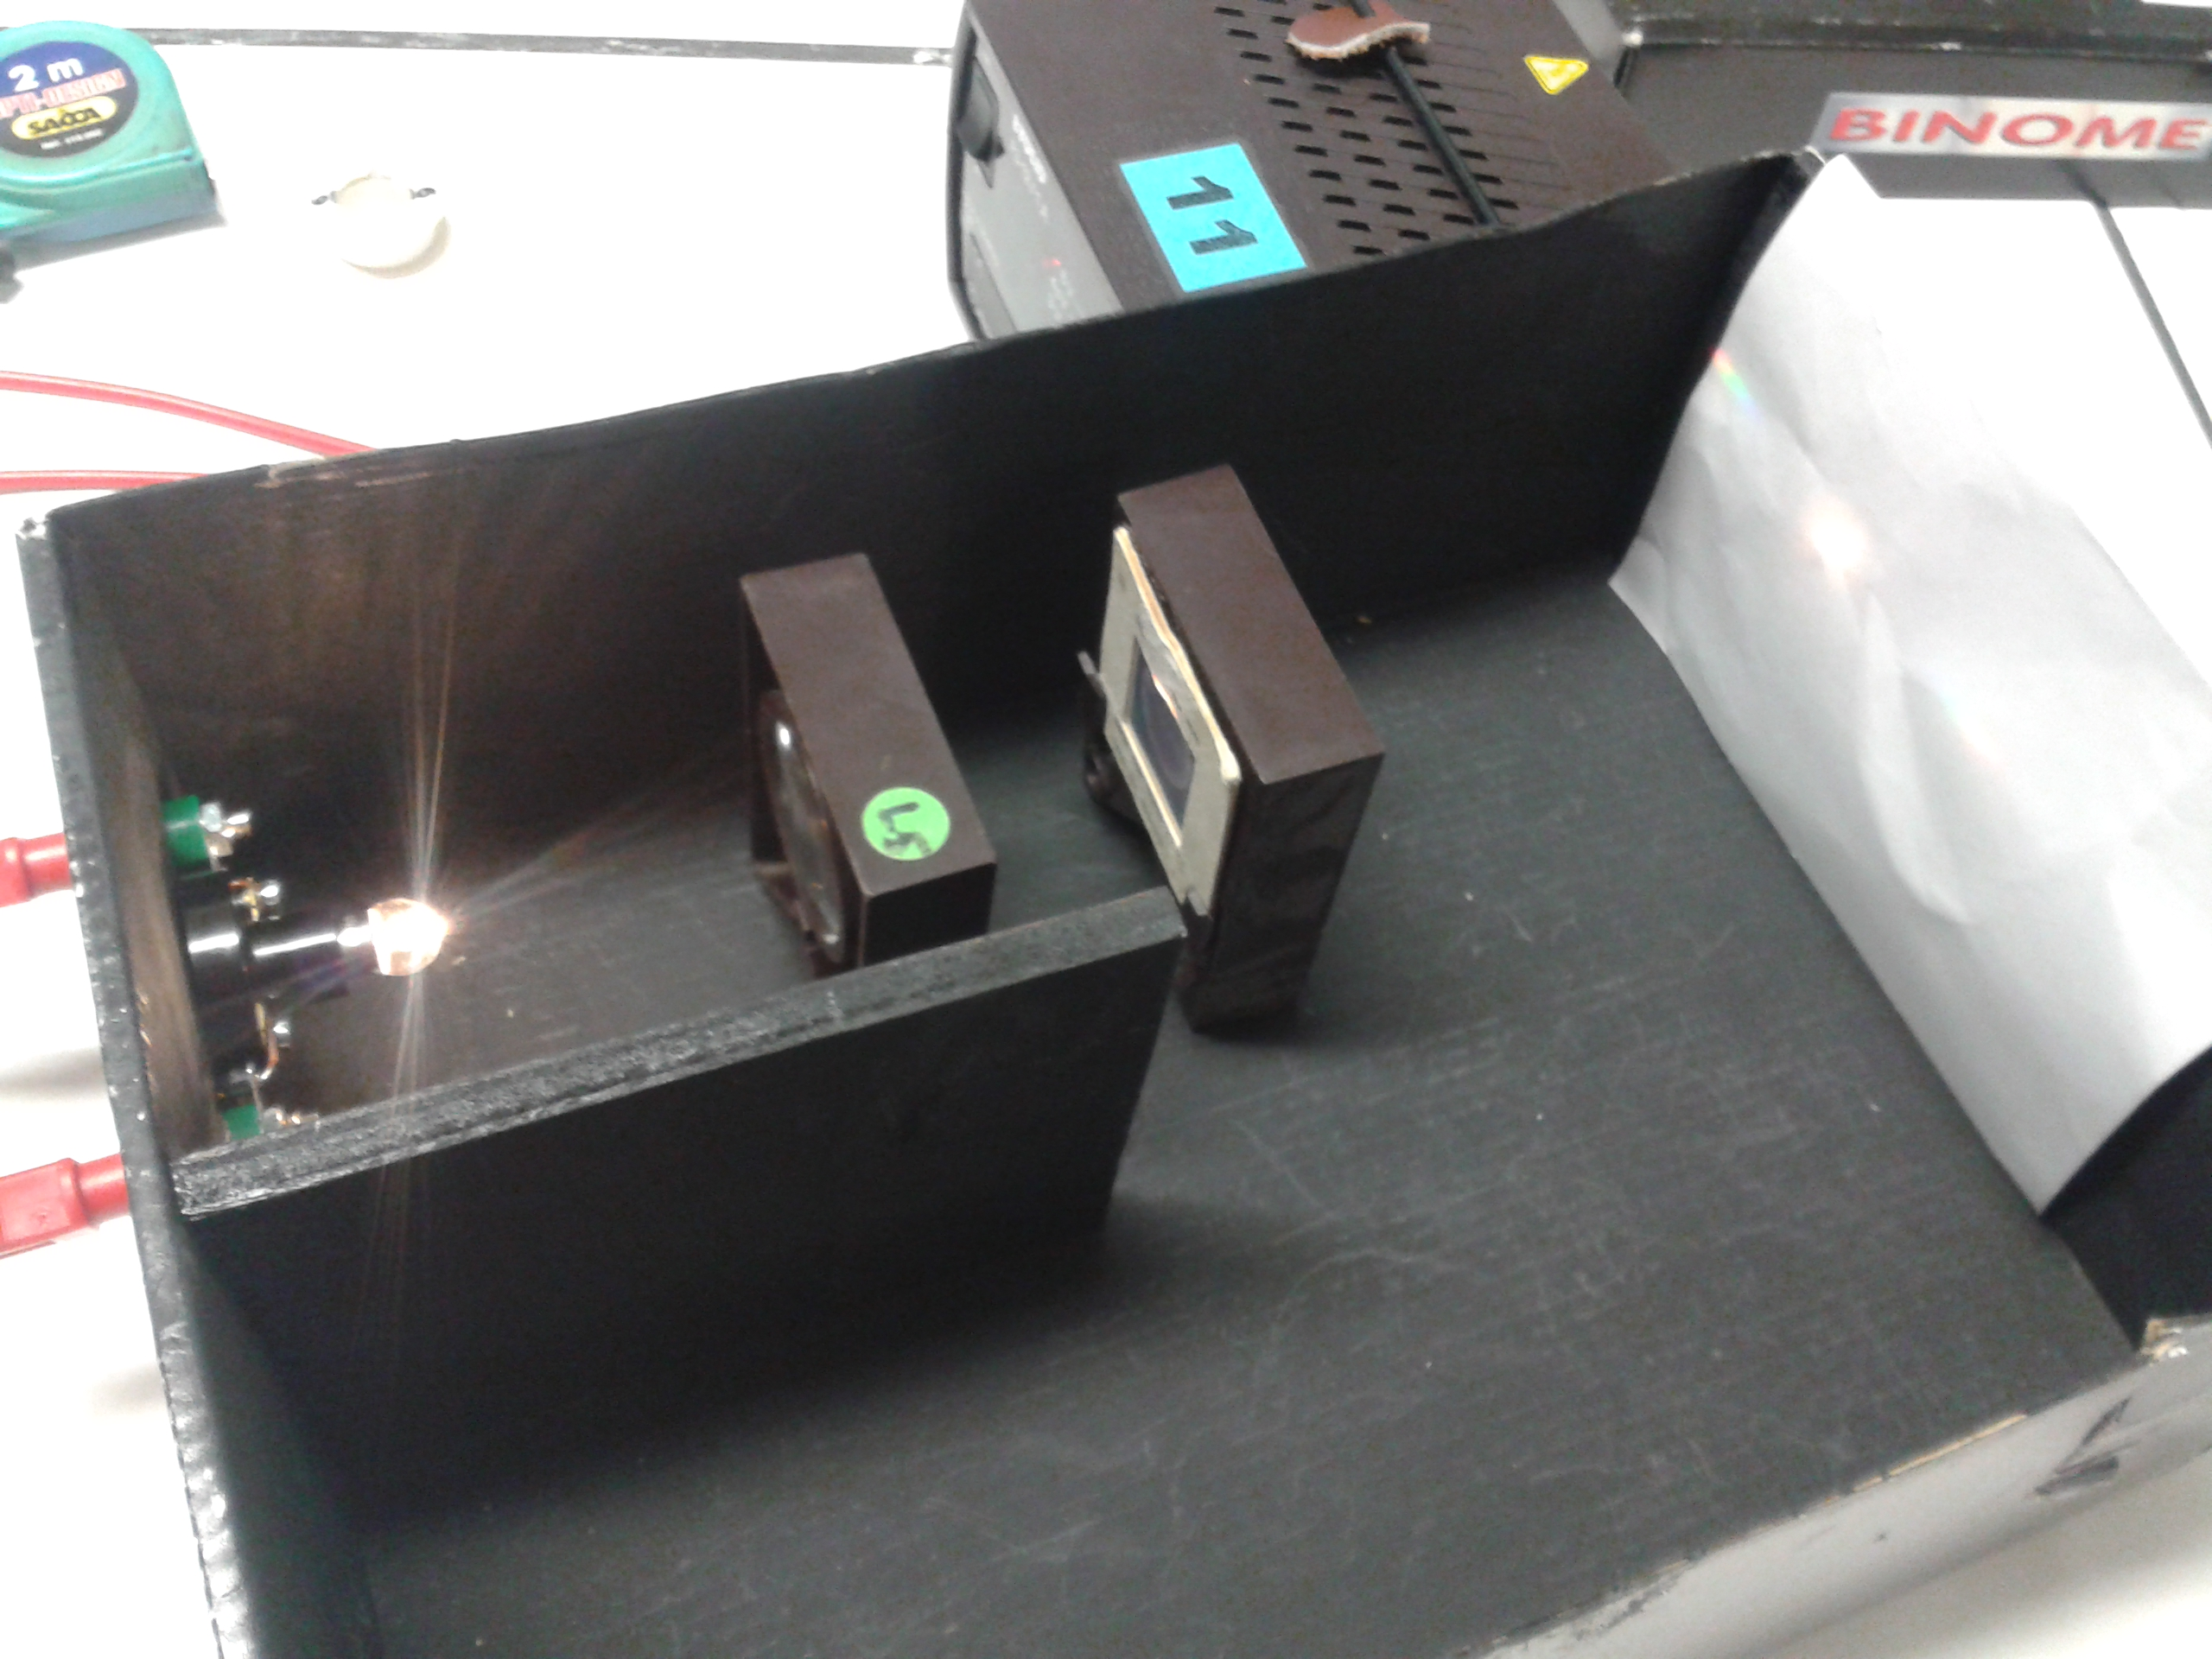
images diverses pour le professeur : aide à la restitution, évocation de la fameuse pochette (jaquette ) de l'album des Pink Floyd, détail de la construction de la boite noire
Boite noire :
Cette cloison est utile pour réaliser
une autre expérience, celle de la
diffusion de la lumière
(sources primaires, objets diffusants
en classe de 5ème)

